Acuse de recibo de conocimiento del Código de Ética del Archivo General de la Nación

Por medio de la presente, Yo Miguel Azar Fondeur , portador(a) de la cédula de identidad electoral no. 001-0751728-6 en calidad de Gerente, debidamente autorizado(a) para actuar en nombre y representación de Loaz Trading & Consulting, SRL, bajo el RNC/cedula no.132-09895-1 certifico que, he recibido y leído el código de ética del Archivo General de la Nación y acepto cumplir con sus términos y condiciones.

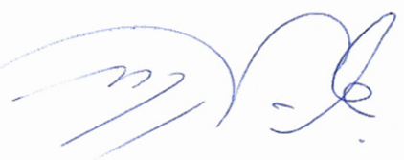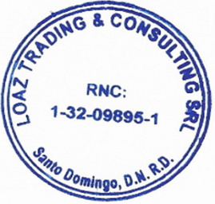
____________________
Firma y sello

24/10/2023
Fecha

